**«ОСЕНЬ, ОСЕНЬ, В ГОСТИ ПРОСИМ»**

 В листопаде, яркое,  
                                                                          Что за чудо, спросим? -  
                                                                          На дары богатое  
                                                                          Время года осень.

Вот и наступила золотая осень. Осень — самая красивая и живописная пора года. С приходом осени все меняется, словно художник разукрашивает природу всей гаммой красок.

Традиционно, в октябре, в нашем детском саду МБДОУ ДС № 28 г. Кузнецка проходят осенние праздники. 12 октября в группе общеразвивающей направленности № 15 прошел праздник осени. На дворе пасмурно и холодно, не хватает солнечного тепла, а у нас в музыкальном зале царила теплая, доброжелательная атмосфера.  В гости к ребятам пришла осень-красавица. Дети с нетерпением ждали встречи с осенью.  Вместе с Осенью дети отправились в увлекательное путешествие в осенний лес.

На празднике дети пели песни «Осень в золотой косынке», «Осенние денёчки», исполняли танцы «Огоньки», «Дождик», играли в веселые игры «Зонтик», «Собери урожай», «Собери грибы», отгадывали осенние загадки, рассказывали стихи. А самым ярким и запоминающимся эпизодом стал сюрпризный момент – корзина с яблочным соком от осени.

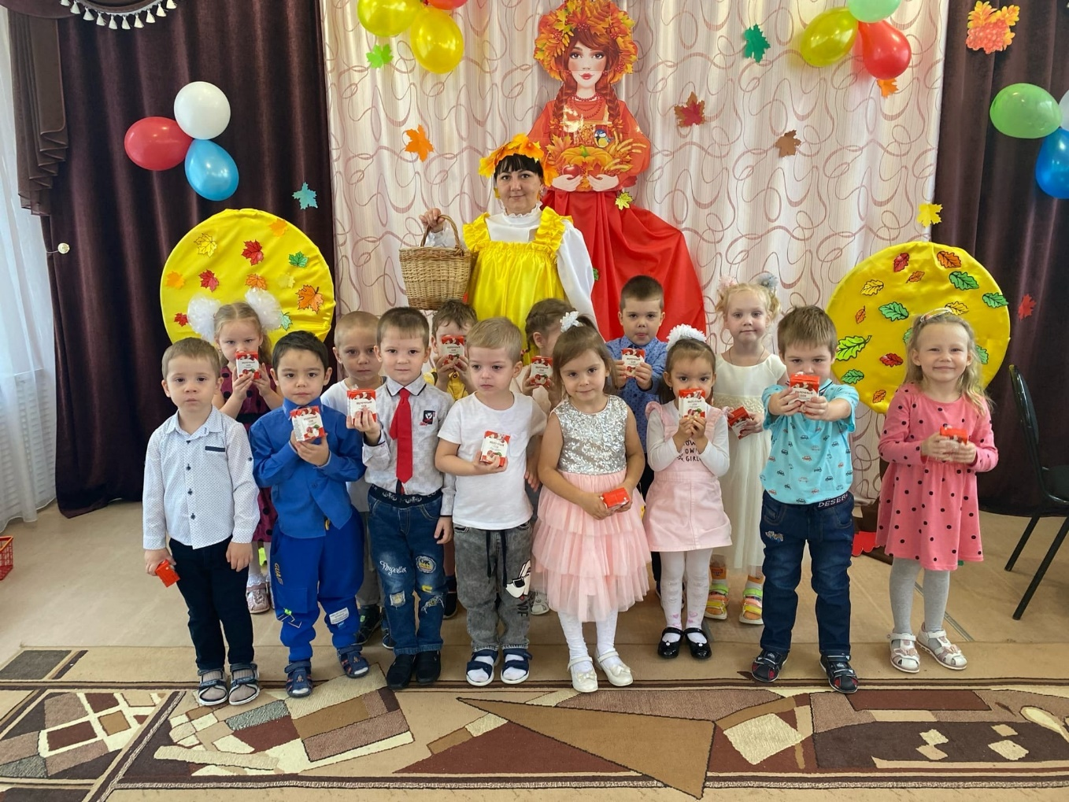Праздник в детском саду – это всегда удивительные чудеса, волшебные краски, звонкий смех воспитанников, море улыбок и веселья. Вот почему праздник осени в детском саду является одним из самых любимых у нашей детворы. Мероприятие было веселым, ярким, увлекательным.  Детишки получили много позитивных эмоций.

